Обзорные статьи с ключевыми фразами для сайта с натуральной косметикой

Ищем путь к здоровью
С каким удовольствием многие девушки с осиной талией произносят слова: «Ем, сколько хочу, и не поправляюсь»! Иногда за этой фразой таится некоторое лукавство — на самом деле обладательница привлекательной фигуры часами работает над ней в тренажерном зале, попутно отказывая себе в сладком, мучном и жирном. Но чаще все же можно говорить о наследственном факторе — фенотипической конституции.
Мы рождаемся разными, с возрастом различия становятся все более очевидными. И если европейские ученые пришли к выводу о генетической склонности человека к типу фигуры сравнительно недавно, в аюрведической практике деление всех пациентов по их пракрити (природной конституции, обусловленной балансом дош) производилось еще за тысячи лет до нашей эры.
Что такое доша? Так принято называть сочетание 2 из 5 основных элементов, фигурирующих в традиционной индийской медицине — огня, воды, земли, пространства и воздуха. Первые два элемента образуют дошу под названием Питта, вода и земля воплощаются в Капха, а воздух и пространство — в Вата. Считается, что у каждого из нас собственный баланс дош, который и образует пракрити.
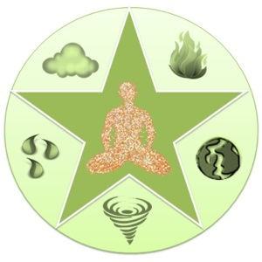
Доктор, применяющий аюрведические знания, в первую очередь определяет пракрити пациента. Что особенно важно — в аюрведе врач вовсе не старается как можно быстрее избавиться от симптомов болезни, «заглушив» их лекарствами, закономерно полагая, что они являются лишь внешними проявлениями дисбаланса.
И если пракрити — это нечто постоянное, определившееся в момент вашего зачатия, то нынешняя комбинация дош в вашем теле — величина, заданная вами, образом жизни, привычками, питанием. Она называется викрити. Именно викрити покажет доктору, какая из дош недополучает от вас должного внимания в виде той или иной еды. Не удивляйтесь, что в аюрведе пище отведена столь важная роль — лечить. С пищей мы получаем Прану — энергию, наши жизненные силы, и согласно индийскому учению человек — в буквальном смысле то, что он ест.
Итак, с пракрити и викрити определились, что дальше? А дальше следует знать, к какой из дош относится каждый конкретный продукт питания из вашего рациона. Так вы сможете понять, в каком направлении двигаться — возможно, потребление некоторых продуктов стоит увеличить, а других — сократить. На вашем пути к здоровью и гармонии наш аюрведический магазин всегда готов радовать вас разнообразием товаров.
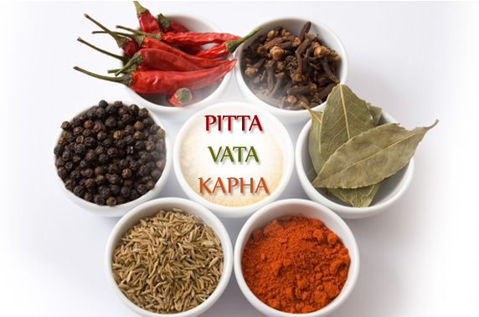
- Питта. Эта доша по своей натуре считается горячей, острой, текучей. Ее можно увеличить, введя в рацион больше гречки, миндаля, кунжута и маслин, меда, сыров и йогурта, рыбы.
- Вата. Такая доша легкая, подвижная, прохладная. К ней относят бобовые, кукурузу, рожь, хлеб на дрожжах, картофель, сырые овощи и фрукты, груши и яблоки.
- Капха. По природе она тяжелая, тягучая, маслянистая. Увеличить эту дошу можно, употребляя молоко, авокадо, растительные масла, дыни, сметану и творог, огурцы.
Дисбаланс в организме чаще всего вызван тем, что и без того преобладающая в человеке доша увеличивается, результатом чего становится плохое самочувствие, прерывистый сон, тревожность. Мы часто пропускаем эти признаки, списывая все на усталость от работы, нездоровую экологию, семейные проблемы. А ведь уже на этом этапе достаточно немного скорректировать пищевое поведение, чтобы победить надвигающуюся болезнь и вернуть себе радость жизни.
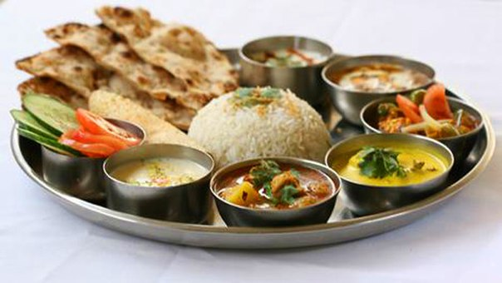
Аюрведическое питание — это не меню на каждый день. Это образ мышления, жизни. Все рецепты в аюрведе учитывают влияние продуктов, их сочетание. Не меньшее значение имеет время приема пищи: ужинать лучше всего не позднее шести вечера (не отсюда ли пошли все новомодные диеты с принципом «не есть после 18.00»?), завтракать — до восьми утра, а обедать — в полдень. Чувство голода перед сном можно утолить стаканом молока с добавлением имбиря. И, конечно, не забывайте, что прием пищи — медитативный процесс, поэтому не забывайте откладывать в сторонку смартфон (вас ничто не должно отвлекать), тщательно пережевывать еду, наслаждаться ее вкусом.
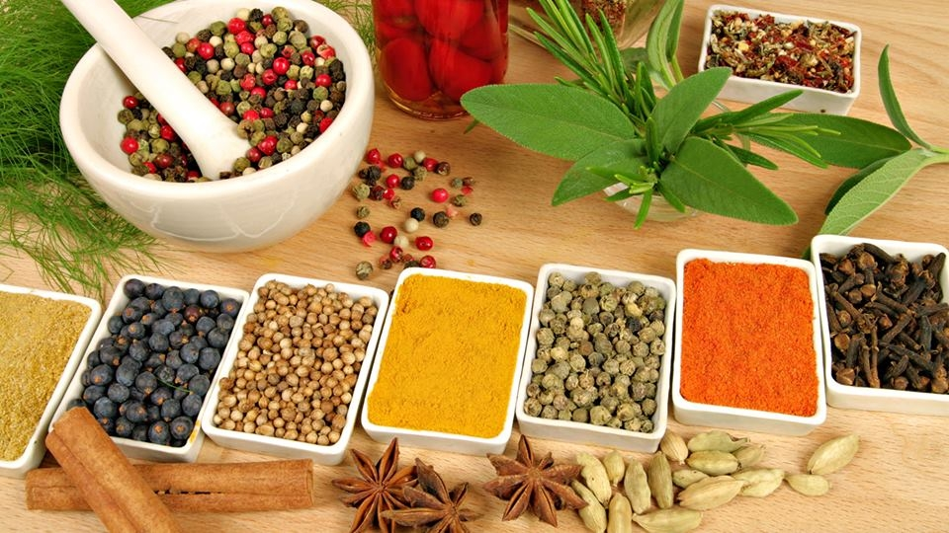
Еще одна рекомендация аюрведы — отдавать предпочтение свежеприготовленным блюдам, так как через три часа пища теряет свою полезность. Разумеется, ни о каких кастрюльках в холодильнике на ночь и речи быть не может: повторное нагревание еды, как и ее многократная переработка, автоматически относит ее в категорию «тамас» — так называют продукты, делающие человека агрессивным, ленивым, безразличным. Сюда же отнесен алкоголь (любой), мясо, чеснок, грибы, уксус, недозрелые и переспевшие фрукты и овощи.
Если вы только встаете на путь аюрведического питания, воображение может нарисовать вам мрачную картинку, где вы половину дня будете проводить на кухне за готовкой — чистить, резать, варить, тушить… Но это не так! Все рецепты в аюрведе достаточно простые и предполагают минимум обработки продуктов. А наша аюрведическая лавка в Астрахани рада предложить вам все необходимое для того, чтобы сделать приготовление здоровой еды простым и приятным.

Аюрведическая косметика. Как это работает?
Аюрведа зародилась как учение о гармонии человека и мира, который его окружает. Постепенно переродившись из религии в практику, она стала доступна каждому из нас, помогая поддерживать баланс сил, быть здоровыми и красивыми. Мы уверены: в природе есть абсолютно все, что для этого необходимо, и предлагаем вам убедиться в этом. Наш магазин аюрведической косметики подготовил для вас целый раздел каталога, где на десятках страниц представлены целебные и ухаживающие кремы, скрабы, масла, мыло, сыворотки и аюрведические маски для волос.
Каких людей мы считаем красивыми? Как бы ни менялись идеалы с ходом веков, всегда ценились и будут цениться ровный цвет лица, блестящие волосы, крепкие ногти и здоровые зубы, подтянутая фигура. Все это — результат правильного питания, разумных физических нагрузок и использования натуральных косметических средств. Аюрведическая косметика появилась в те времена, когда человек еще не научился создавать искусственные консерванты и отдушки, которыми так гордится современная химическая промышленность. И с вопросом сохранения косметики на длительный срок отлично справлялись травы и минералы с антибактериальным действием, а за приятный запах отвечали эфирные масла растений.
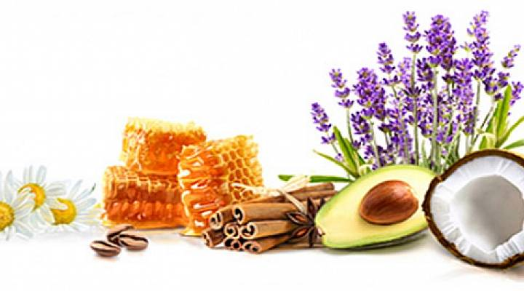
И сейчас аюрведическая косметика создается не так, как обычные продукты по уходу за лицом и телом. Ее отличие — в отсутствии искусственно синтезированных компонентов, которые могут негативно сказаться на вашей внешности (парабены, консерванты, красители и так далее). Веками изучая воздействие экстрактов растений на человека, аюрведа смогла вывести идеальные рецепты, по которым сейчас делаются мыло, кремы, тоники, шампуни и прочие косметические продукты. Так, сандал и масло дерева ним помогают бороться с бактериями и грибком, в том числе и перхотью, а амла и кунжутное масло превосходно увлажняют и питают кожу. Куркума, авокадо, зародыши пшеницы, миндаль, розы, тмин и шафран — все это активно используется в аюрведической косметике, как и множество других натуральных компонентов вроде глины или лечебной грязи.
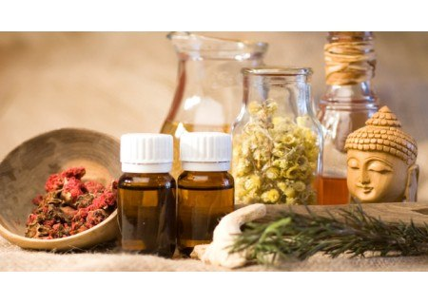
Все в природе, согласно аюрведическому учению, относится к одной из пяти стихий. Создатели косметических средств должны придерживаться строгого правила — в состав продукта могут входить масла, отвары и экстракты, принадлежащие одной и той же стихии — воздуху, воде, земле, огню или эфиру (пространству). Именно по этой причине результата использования такой косметики не заставит себя ждать!
Какие проблемы может решить косметика, изготовленная по принципам аюрведы? Это:
- Сухость кожи, шелушение, недостаточная увлажненность
- Чрезмерное выделение кожного жира, черные точки, угревая сыпь, расширенные поры
- Темные круги под глазами
- Утрата упругости кожи, морщины, пигментация
- Ломкость, потеря блеска и силы волос, перхоть, выпадение волос
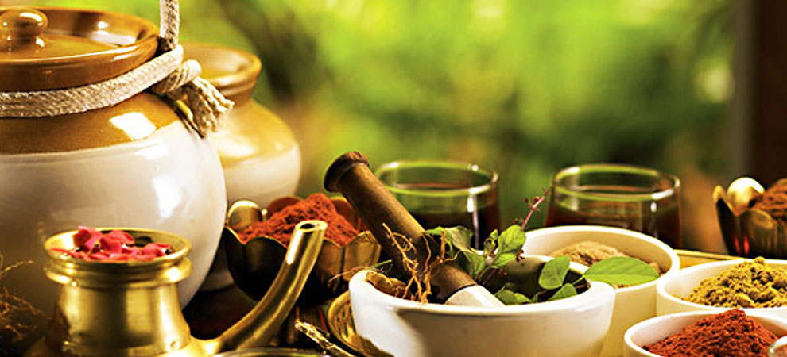
Разумеется, это далеко не полный перечень тех неприятных признаков нездорового образа жизни, с которыми может бороться индийская косметика. Она благотворно действует не только на отдельный участок кожи там, где вы ее нанесли, но и на весь организм в целом.

